Arbejdsseddel – Downs’ medianvælgerteori
Opgave 1
- Forklar sammenhængen mellem medianvælgerteorien og strandmetaforen med jeres egne ord.

Forestil jer et meget, meget lille demokrati bestående af kun fem vælgere.
Vælger 1 vil have en skattesats på 40 %
Vælger 2 vil have en skattesats på 30 %
Vælger 3 vil have en skattesats på 80 %
Vælger 4 vil have en skattesats på 50 %
Vælger 5 vil have en skattesats på 25 %

- Hvem af disse vælgere vil man ifølge medianvælgerteorien forudsige får sin vilje? Hvorfor?

Opgave 2: Medianvælgerteori og dansk politik
Betragt den fordelingspolitiske skillelinje nedenfor:
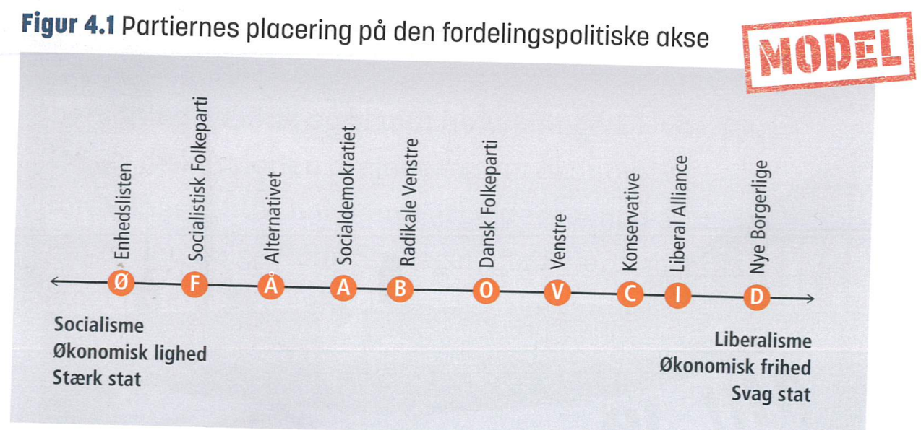

- Hvor på skalaen ligger de to største partier (Socialdemokratiet og Venstre)? Kan vi forklare dette ved hjælp af Downs’ teori om medianvælgeren?
Én af modellens centrale antagelser er, at de fleste vælgere lægger sig politisk omkring midten.
- Diskutér med udgangspunkt i Figur 1 nedenfor, om denne antagelse holder for de danske vælgere.
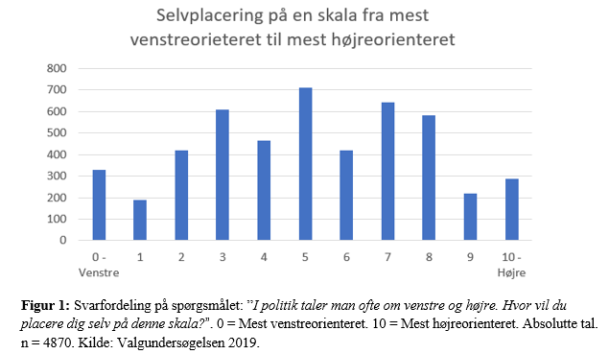

Opgave 3: Diskussion af Downs’ model
Én af modellens centrale antagelser er, at de fleste vælgere lægger sig politisk omkring midten.

- Diskutér hvad det betyder for partiernes adfærd, hvis vælgerne ikke lægger sig omkring midten. Inddrag Figur 2 og 3.

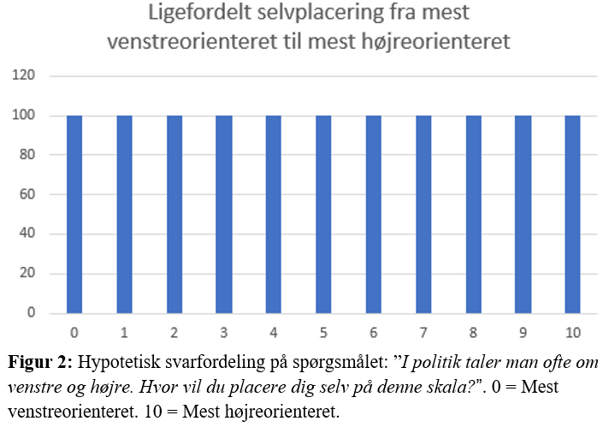

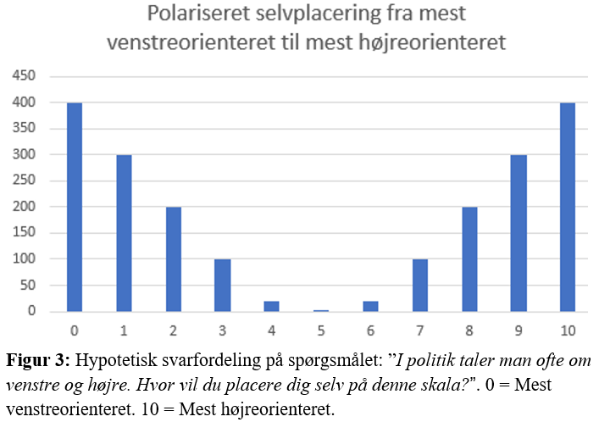

- Hvordan hænger medianvælgerteori sammen med dét vi lærte sidst om ideologiske forgreninger?
- Hvordan kan man bruge medianvælgerteorien til at forklare, hvorfor vi i øjeblikket har en regering bestående af partier på midten af dansk politik?
- Hvad kan man bruge medianvælgerteorien kan bruges til, når man skal analysere dansk politik? I hvilken type opgave kunne I forestille jer, at den kunne vise sig at være relevant?

